***Projekt***

ZAŁ. NR ...

**Uchwała Nr .../.../2025  
Rady Miejskiej w Kcyni**

z dnia 28 sierpnia 2025 r.

**w sprawie wyrażenia zgody na zbycie nieruchomości gruntowej, stanowiącej własność Gminy Kcynia, położonej w obrębie geodezyjnym Dobieszewo, gmina Kcynia.**

Na podstawie art. 18 ust. 2 pkt 9 lit. a ustawy z dnia 8 marca 1990 r. o samorządzie gminnym (Dz. U. z 2024 r. poz. 1465 ze zm.) oraz art.13 ust. 1 i art. 37 ust. 1 ustawy z dnia 21 sierpnia 1997 r. o gospodarce nieruchomościami (Dz. U. z 2024 r. poz. 1145 ze zm.)

**uchwala się, co następuje:**

**§ 1.**Wyraża się zgodę na zbycie zabudowanej nieruchomości gruntowej oznaczonej ewidencyjnie numerem działki 98/4 o powierzchni 0,5771 ha położonej w obrębie geodezyjnym Dobieszewo, gmina Kcynia, zapisanej w księdze wieczystej KW Nr BY1U/00026938/7.

**§ 2.**Wykonanie uchwały powierza się Burmistrzowi Kcyni.

**§ 3.**Uchwała wchodzi w życie z dniem podjęcia.

|  |  |
| --- | --- |
|  | Przewodniczący  Rady Miejskiej w Kcyni   **Zbigniew Witczak** |

**Uzasadnienie**

Zgodnie z art. 18 ust. 2 pkt 9 lit. a ustawy z dnia 8 marca 1990 r. o samorządzie gminnym (Dz. U.  
z 2024 r. poz. 1465 ze zm.) do wyłącznej właściwości rady gminy należy m.in. podejmowanie uchwał  
w sprawach majątkowych gminy, przekraczających zakres zwykłego zarządu, dotyczących zasad nabywania, zbywania i obciążania nieruchomości oraz ich wydzierżawiania lub wynajmowania na czas oznaczony dłuższy niż 3 lata lub na czas nieoznaczony.

Niniejsza uchwała obejmuje wyrażenie zgody na zbycie zabudowanej nieruchomości gruntowej, stanowiącej własność Gminy Kcynia, zapisanej w księdze wieczystej KW Nr BY1U/00026938/7, oznaczonej ewidencyjnie numerem działki 98/4 o powierzchni 0,5771 ha położonej w obrębie geodezyjnym Dobieszewo, gmina Kcynia:

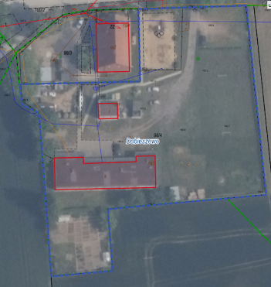 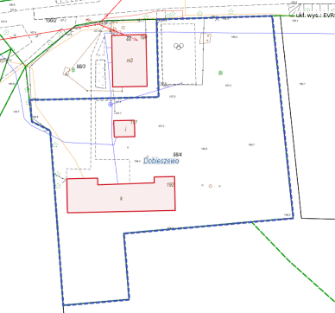

Nieruchomość gruntowa oznaczona ewidencyjnie numerem działki 98/4 o powierzchni 0,5771 ha położona jest we wsi Dobieszewo, w obrębie geodezyjnym Dobieszewo, tj. wieś zlokalizowana  
w zachodniej części Gminy Kcynia. W ewidencji gruntów i budynków przedmiotowa działka sklasyfikowana jest jako inne tereny zabudowane (Bi). Przedmiotowa nieruchomość zabudowana jest byłym budynkiem szkoły podstawowej wraz z zabudową towarzyszącą tj. budynkiem kotłowni, budynkiem na opał oraz wiatą. Bezpośrednie otoczenie nieruchomości stanowią tereny rolne oraz tereny zabudowy mieszkaniowo – zagrodowej o charakterze ekstensywnym. W niedalekim sąsiedztwie znajduje się las oraz osada Karłowo (miejsce urodzenia błogosławionej Marii Karłowskiej). Działka ta wyposażona jest w sieć wodociągową z własnym ujęciem wody, kanalizację sanitarną z osadnikiem bezodpływowym oraz sieć elektryczną. Przedmiotowa nieruchomość posiada bezpośredni dostęp do publicznej drogi gminnej Nr 090406C (droga o nawierzchni brukowej).

Zbycie przedmiotowej nieruchomości przysporzy Gminie Kcynia dodatkowych środków finansowych.

Z uwagi na powyższe podjęcie niniejszej uchwały jest zasadne.

|  |  |
| --- | --- |
|  | Przewodniczący  Rady Miejskiej w Kcyni   **Zbigniew Witczak** |